**بسم الله الرحمن الرحیم**

**نخستین جشنواره ملی تجربه های موفق مدارس**

**استان خراسان جنوبی ، شهرستان سربیشه**

**آموزگار :**

**سمیه خالداری (پایه ششم )**

**کدپرسنلی : 13088052**

**تابستان 1398**

***تجربه ی موفق در ایجاد کتابخانه کلاسی تحت عنوان لقمه های خواندنی توسط دانش آموزان کلاس و نظارت معلم و شکوفا شدن خلاقیت و نبوغ دانش آموزان و مشارکت هر چه بیشتر آنان برای همکاری در این طرح .***

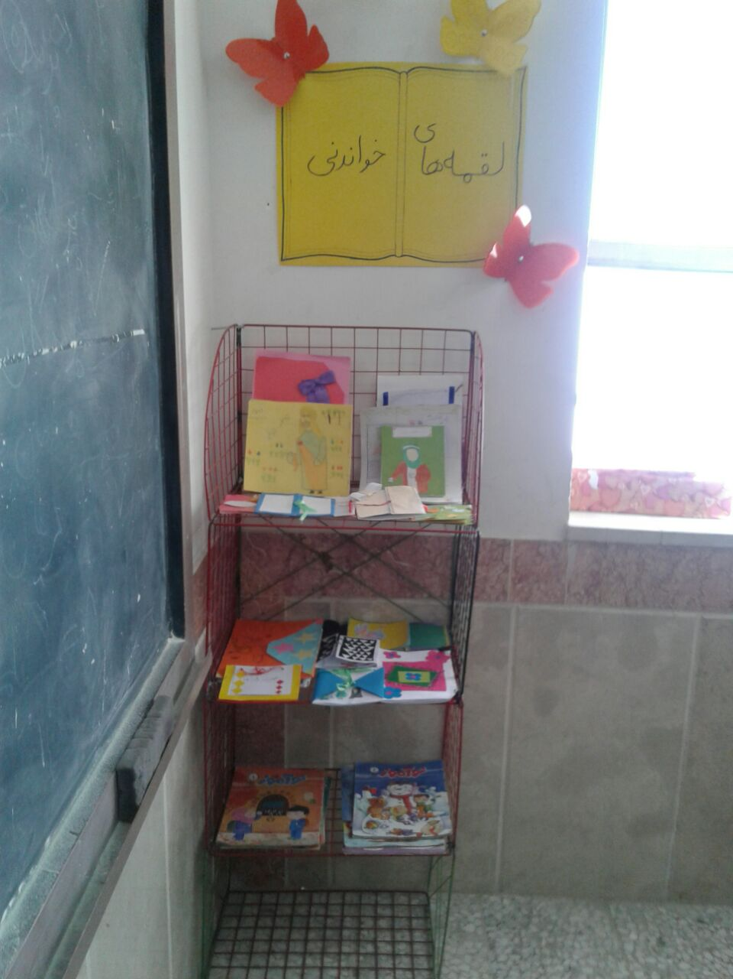

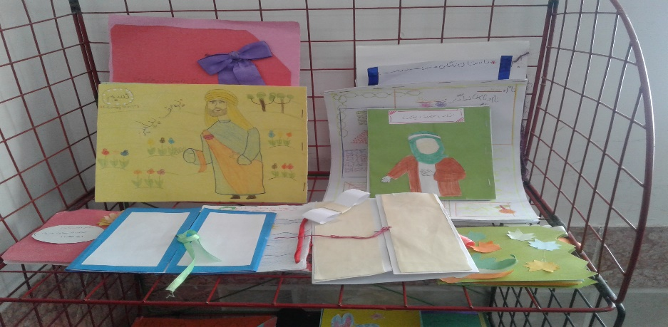

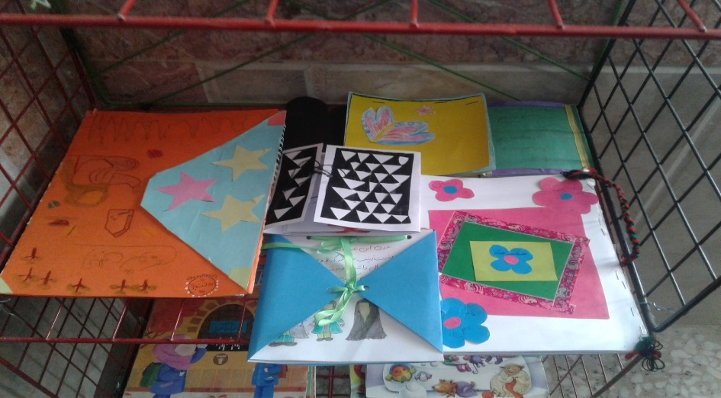

***تجربه ی موفق در استفاده از جوایز غیر مادی در کلاس درس و تاثیر گذاری و جذابیت بیشتر این گونه جوایز برای دانش آموزان به جای استفاده از جوایز مادی***

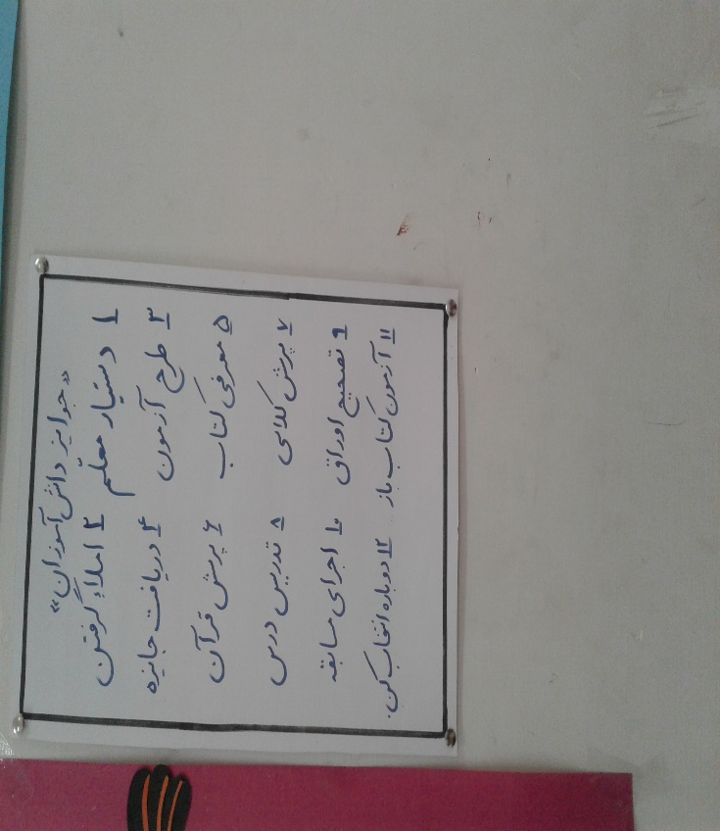

***تجربه ی موفق در زمینه استفاده از دست ورزی برای عینی سازی مباحث مختلف ریاضی (پایه ششم)***

* ***دست ورزی تبدیل واحد ها ( فصل اندازه گیری ) (پایه ششم )***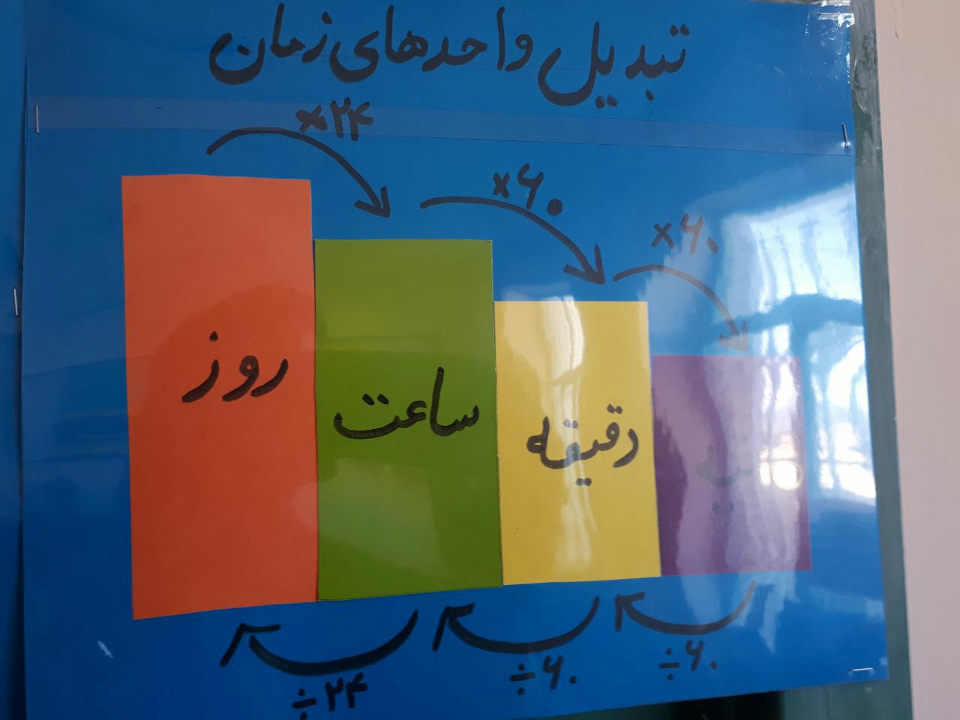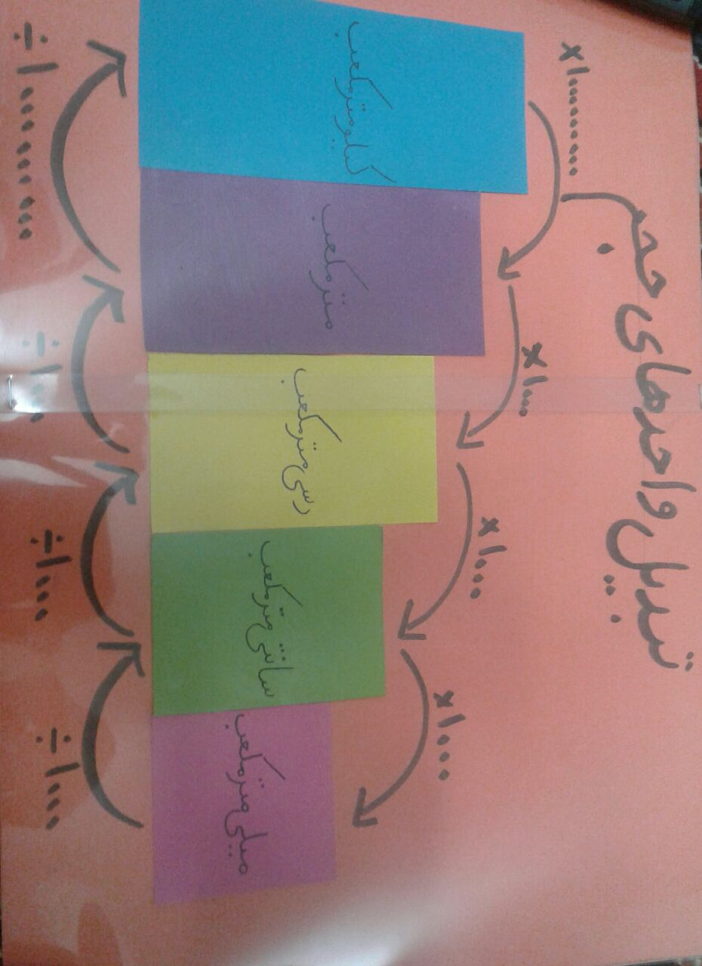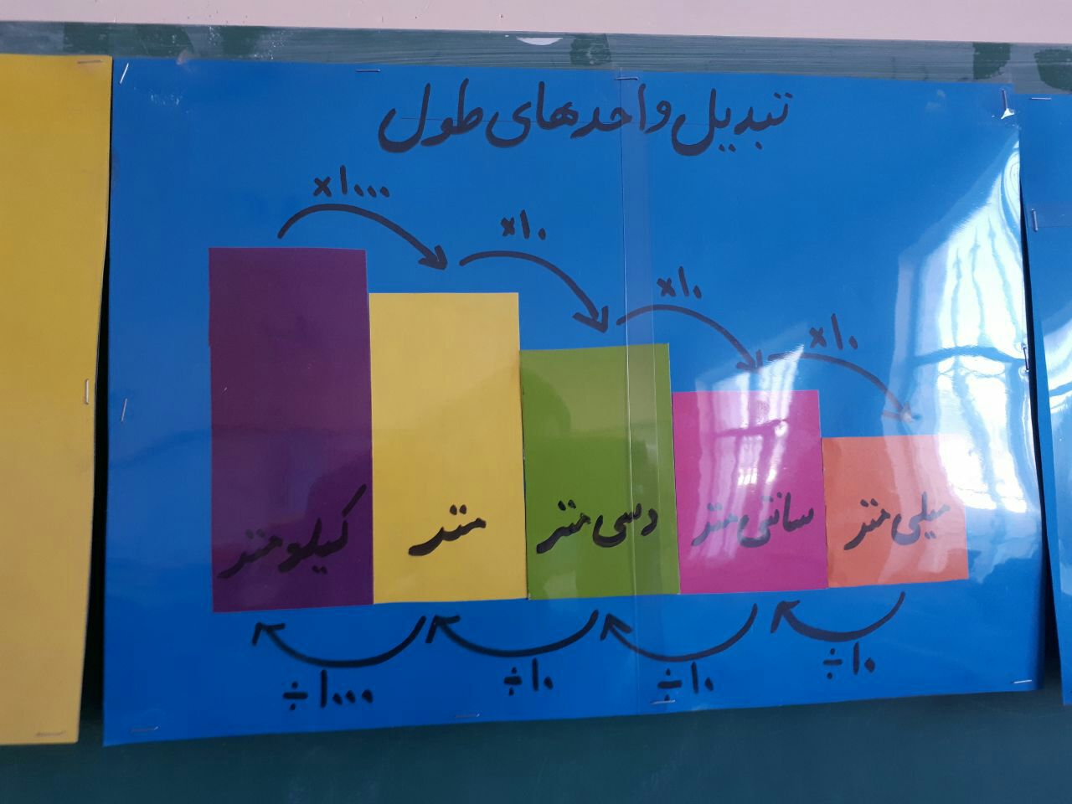

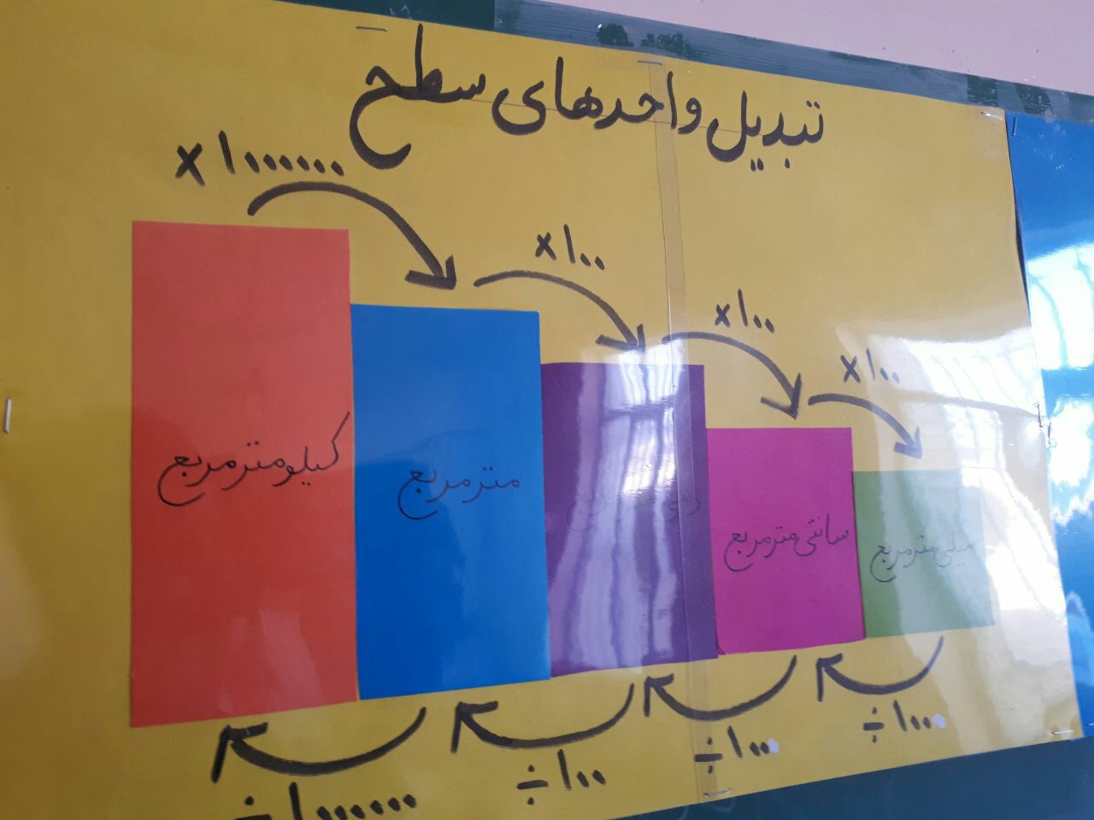

* ***دست ورزی اعداد صحیح ( پایه ششم )***

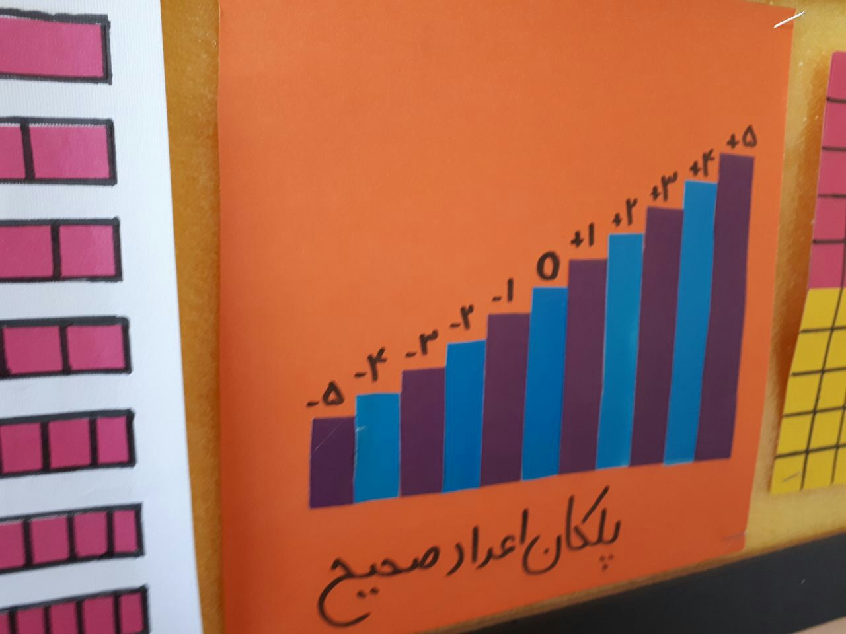

* ***دست ورزی : صفحه اعداد ، ساخت اعداد با کمک چندین مهره و قرار دادن اعداد ساخته شده در جدول ارزش مکانی (پایه ششم )***

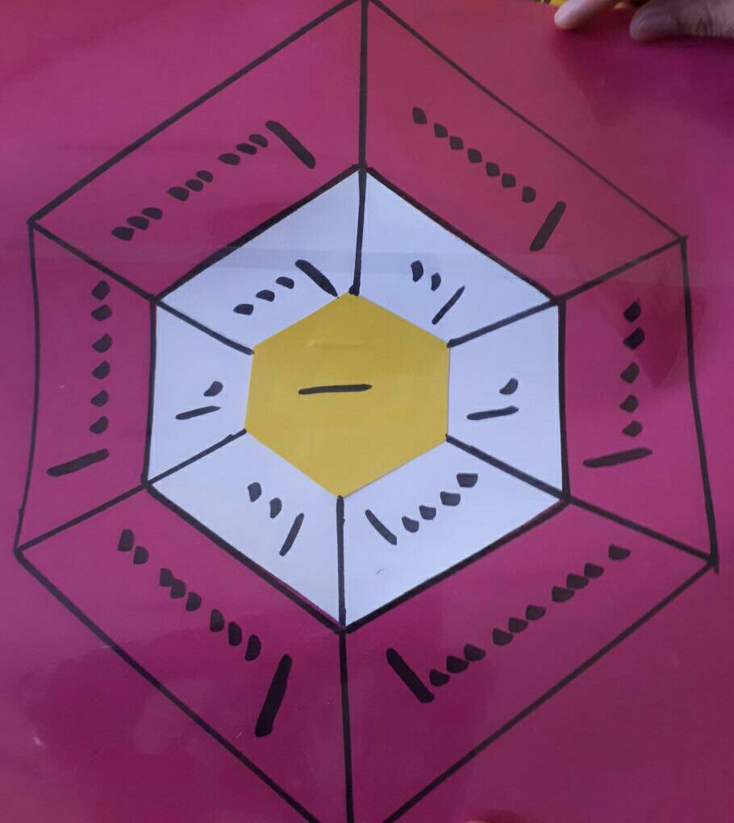

* ***دست ورزی :*** ***جدول ارزش مکانی ( پایه ششم )***

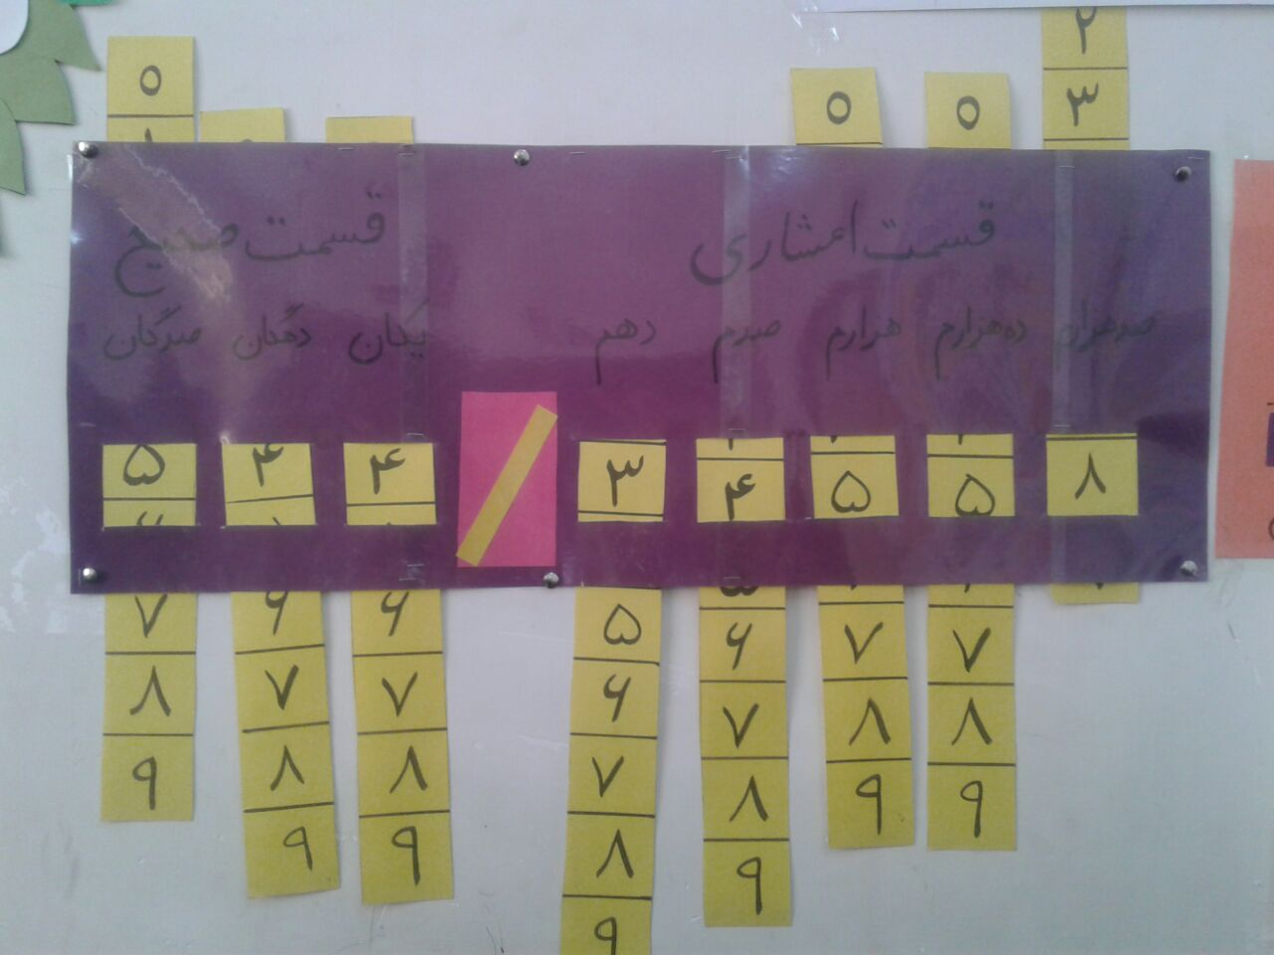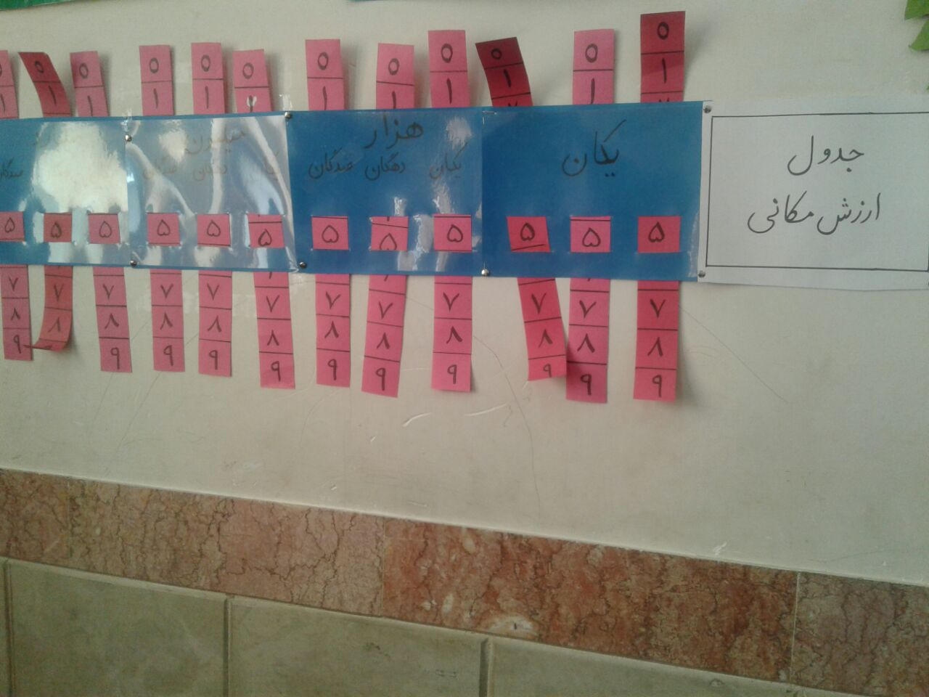

***تجربه ی موفق در اجرای برنامه گردش علمی هم سو با مباحث درسی***

به منظور تدریس درس ششم مطالعات اجتماعی پایه ششم و آشنایی دانش آموزان با فعالیت باغداری و زراعت و انواع محصولات زراعی می توان برنامه اجرای گردش علمی ( رفتن به یک باغ یا یک محیط زراعی ) را ترتیب داد و با اجرای کار گروهی به تدریس مبحث آموزشی مورد نظر پرداخت . در کار گروهی برای هر گروه کارتی تهیه شده که بر روی کارت نمونه ای از انواع محصولات زراعی و یا محصولات باغداری یادداشت شده که دانش آموزان باید در مورد شرایط کشت این محصول و استان هایی از کشور که کشت محصول درآنجا مناسب هست ،گفت و گو و استان های مورد نظر را بر روی نقشه نمایان کنند .

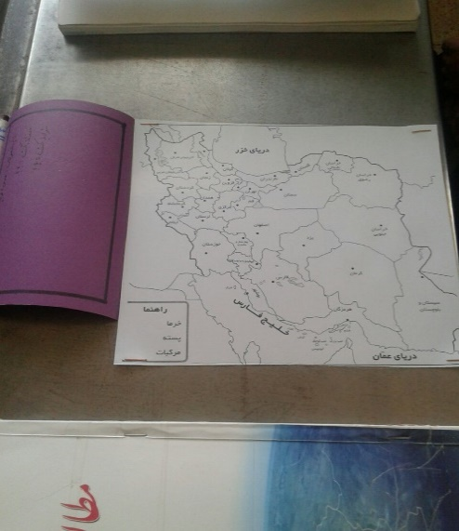 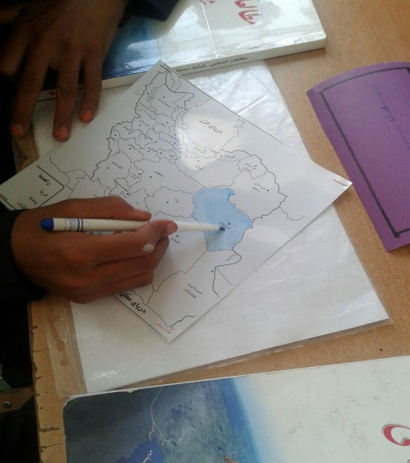 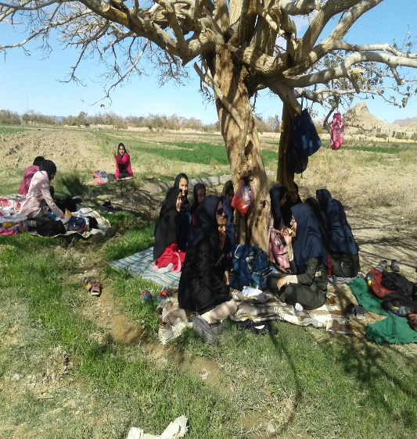

***تجربه ی موفق در زمینه استفاده از دست ورزی در تدریس مباحث ریاضی***

به منظور آموزش مبحث تقارن و دوران ( تقارن مرکزی و تقارن چرخشی ) می توان دو قطعه طلق رنگی شفاف را با کمک یک پونز بر روی یک تخته که سطح آن با برگه ی شطرنجی پوشیده شده است ، متصل کرد و برای یافتن شکل متقارن اشکال یا دوران یافته یک شکل با هر زاویه ی دورانی ، از آن استفاده کرد . به عنوان مثال شکل مورد نظر را مطابق تصاویر زیر، روی هر دو طلق میکشیم به طوری که شکل ها بر یکدیگر منطبق باشند و پونز به عنوان نقطه تقارن استفاده می شود و سپس شکل را حول نقطه تقارن به اندازه 180 درجه می چرخانیم اگر مجددا تقارن شکل بر روی خود شکل منطبق شد ، شکل دارای تقارن مرکزی است و نقطه تقارن ، مرکز تقارن می باشد .

